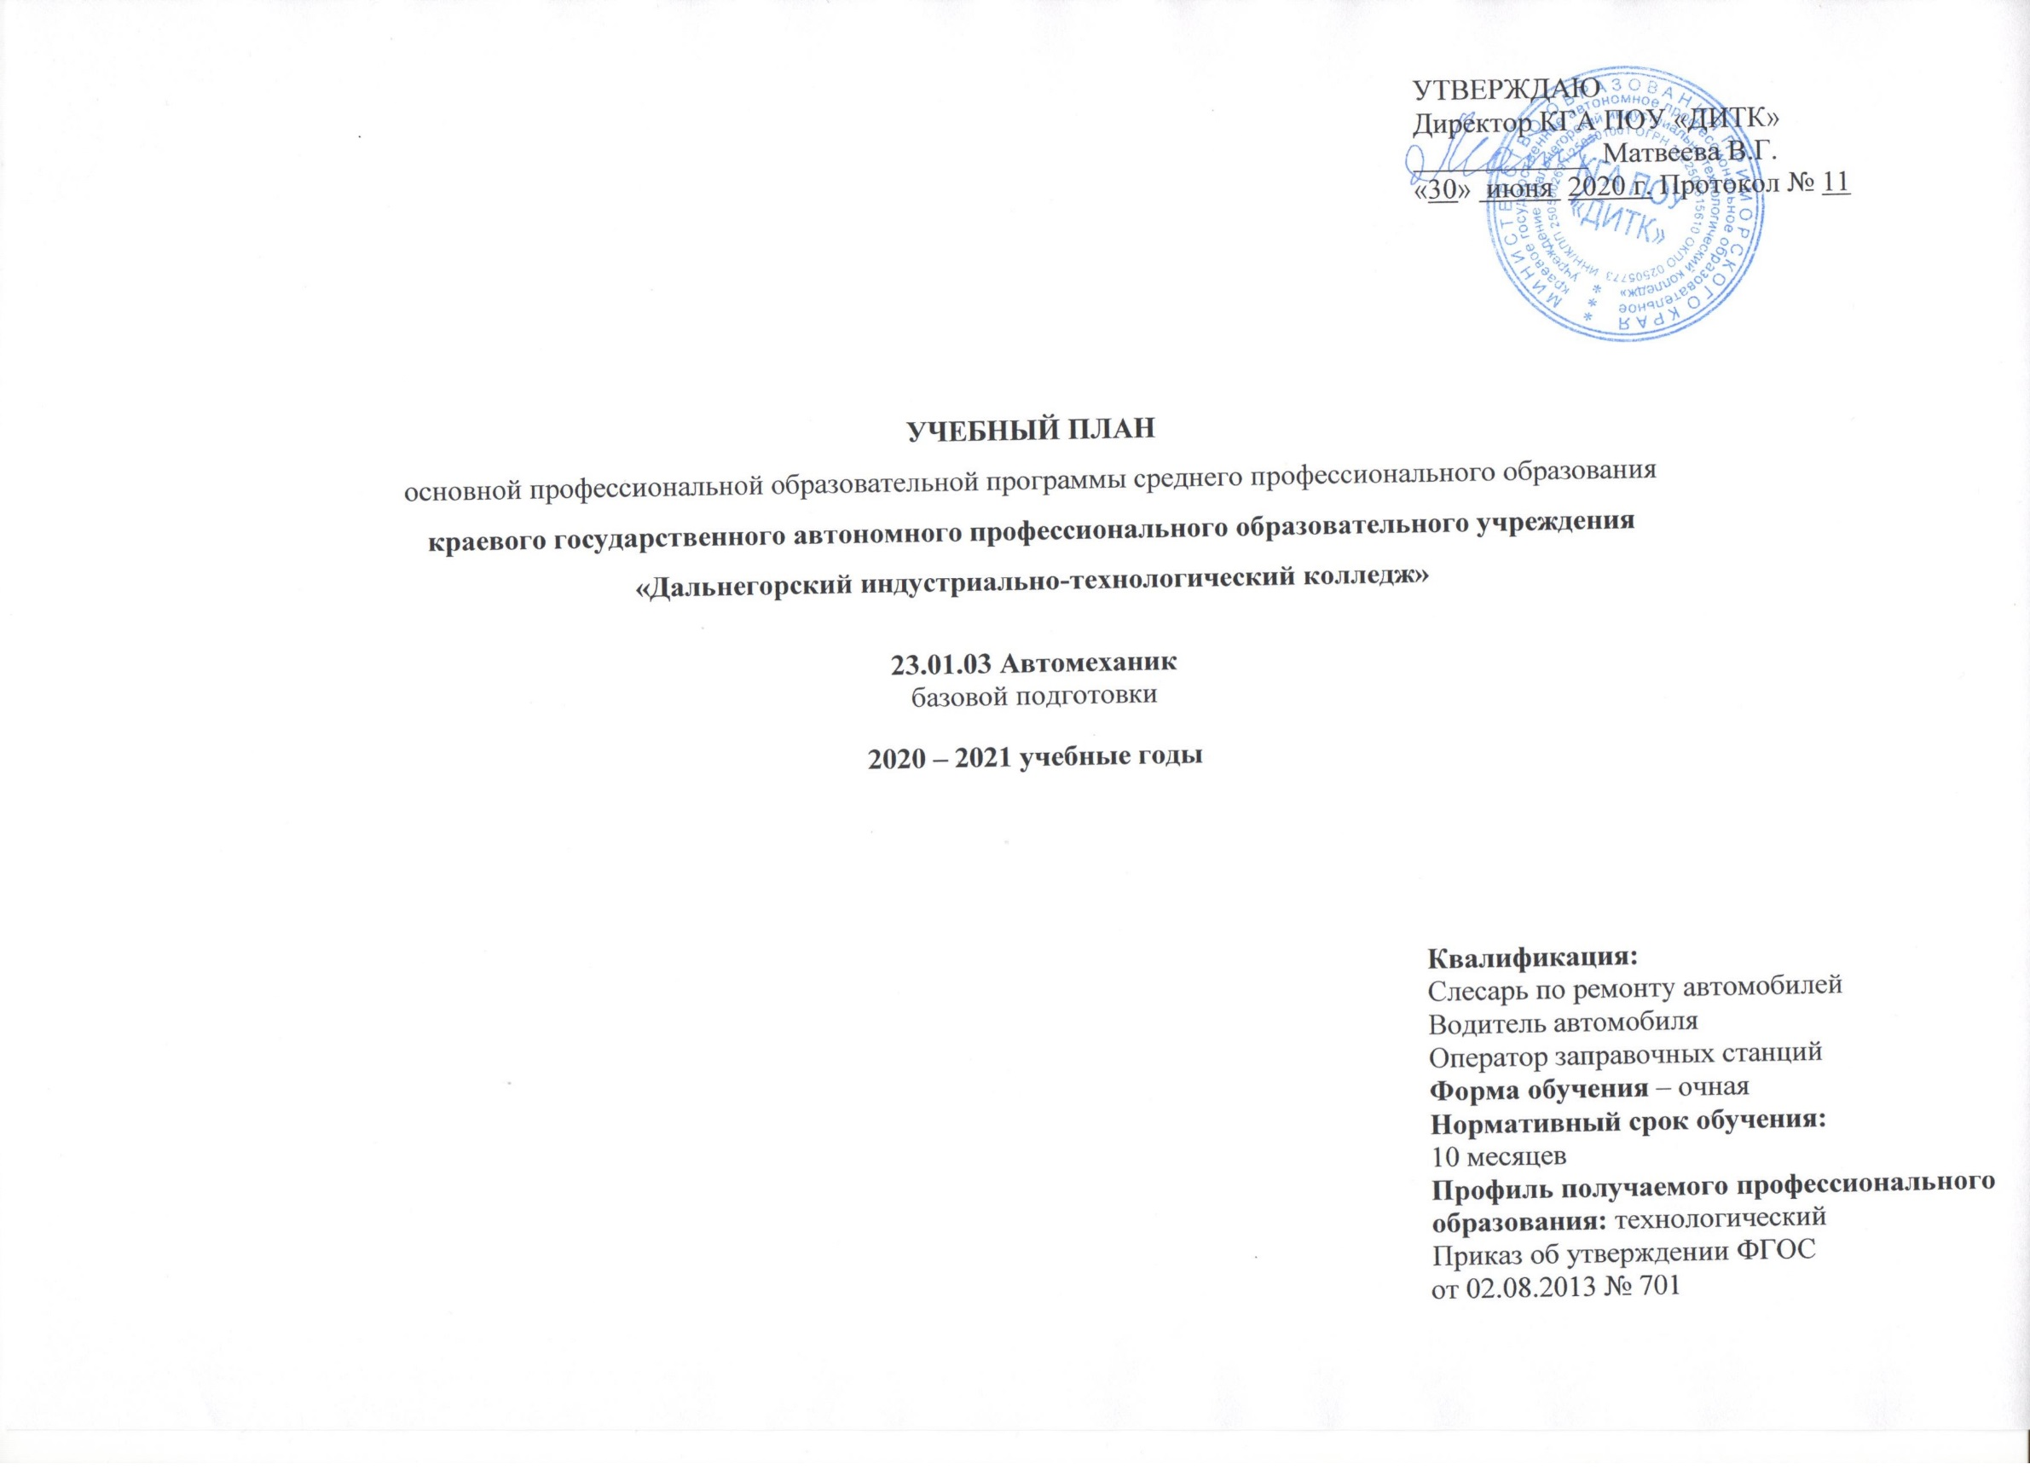

**Пояснительная записка**

**1. Нормативная база реализации основной профессиональной образовательной программы**

Учебный план предназначен для реализации требований ФГОС СПО на основании основного общего образования. Настоящий учебный план основной профессиональной образовательной программы среднего профессионального образования краевого государственного автономного профессионального образовательного учреждения «Дальнегорский индустриально-технологический колледж» разработан на основании приказов:

1. Федеральный закон от 29 декабря 2012 г. № 273-ФЗ «Об образовании в Российской Федерации»;
2. Приказ Минобрнауки России от 14 июня 2013 г. № 464 «Об утверждении Порядка организации и осуществления образовательной деятельности по образовательным программам среднего профессионального образования» (зарегистрирован Министерством юстиции Российской Федерации 30 июля 2013 г., регистрационный № 29200) (далее – Порядок организации образовательной деятельности);
3. Приказ Минобрнауки России от 16 августа 2013 г. № 968 «Об утверждении Порядка проведения государственной итоговой аттестации по образовательным программам среднего профессионального образования» (зарегистрирован Министерством юстиции Российской Федерации 1 ноября 2013 г., регистрационный № 30306);
4. Приказ Минобрнауки России от 18 апреля 2013 г. № 291 «Об утверждении Положения о практике обучающихся, осваивающих основные профессиональные образовательные программы среднего профессионального образования» (зарегистрирован Министерством юстиции Российской Федерации 14 июня 2013 г., регистрационный № 28785);
5. Приказ Минобрнауки России от 17.05.2012 N 413 "Об утверждении федерального государственного образовательного стандарта среднего общего образования" (Зарегистрировано в Минюсте России 07.06.2012 N 24480)
6. Приказ Минобрнауки России от 02.08.2013 г. № 802 «Об утверждении федерального государственного образовательного стандарта среднего профессионального образования по профессии 23.01.03 Автомеханик» (Зарегистрировано в Минюсте России 19.07.2010 г., регистрационный N 17901). (ред. от 09.04.2015 г.)

При составлении учебного плана учитывались:

1. Примерная основная образовательная программа среднего общего образования (одобрена решением федерального учебно-методического объединения по общему образованию протокол от 28 июня 2016г. №2/16-з);
2. Постановление Главного государственного санитарного врача РФ от 29.12.2010 N 189 (ред. от 24.11.2015) «Об утверждении СанПиН 2.4.2.2821-10 «Санитарно-эпидемиологические требования к условиям и организации обучения в общеобразовательных учреждениях» (вместе с «СанПиН 2.4.2.2821-10. Санитарно-эпидемиологические требования к условиям и организации обучения в общеобразовательных организациях. Санитарно-эпидемиологические правила и нормативы») (Зарегистрировано в Минюсте России 03.03.2011 N 19993);
3. Письмо Минобрнауки России от 22.04.2015 N 06-443 «О направлении Методических рекомендаций» (вместе с «Методическими рекомендациями по разработке и реализации адаптированных образовательных программ среднего профессионального образования»;
4. Письмо Департамента государственной политики в сфере подготовки рабочих кадров и ДПО Минобрнауки России от 20.02.2017 № 06-156 «О Методических рекомендациях» с Методическими рекомендациями по реализации федеральных государственных образовательных стандартов среднего профессионального образования по 50 наиболее востребованным и перспективным профессиям и специальностям;
5. Письмо Минобрнауки России от 17.03.2015 N 06-259 «О направлении доработанных рекомендаций по организации получения среднего общего образования в пределах освоения образовательных программ среднего профессионального образования на базе основного общего образования с учетом требований федеральных государственных образовательных стандартов и получаемой профессии или специальности среднего профессионального образования»;
6. ПисьмоМинобрнауки России от 18.08.2015 N АК-2292/06 «О направлении методических рекомендаций» (вместе с «Методическими рекомендациями по разработке организационно-методической документации для реализации примерных программ профессионального обучения водителей транспортных средств различных категорий и подкатегорий»).

**2. Общие сведения**

Учебный план имеет следующую структуру:

* общепрофессиональный цикл;
* профессиональный цикл;
* государственная итоговая аттестация, которая завершается присвоением квалификаций квалифицированного рабочего, служащего.

Учебный год начинается 1 сентября и заканчивается 31 июля в соответствии с учебным планом.

Обучение ведется по шестидневной учебной неделе.

В общепрофессиональном и профессиональном циклах (далее – учебные циклы) образовательной программы выделяется объем работы обучающихся во взаимодействии с преподавателем по видам учебных занятий (урок, практическое занятие, лабораторное занятие, консультация, лекция, семинар), практики (в профессиональном цикле) и самостоятельной работы обучающихся. Аудиторными занятиями называются работы обучающихся во взаимодействии с преподавателем.

Для всех видов аудиторных занятий академический час устанавливается продолжительностью 45 минут

Объем обязательных аудиторных занятий не превышает 36 академических часов в неделю.

В профессиональный цикл образовательной программы входят следующие виды практик: учебная практика и производственная практика.

Учебная и производственная практики проводятся при освоении обучающимися профессиональных компетенций в рамках профессиональных модулей и реализовываются как в несколько периодов, так и рассредоточено, чередуясь с теоретическими занятиями в рамках профессиональных модулей.

Практика запланирована из расчета 36 академических часов в неделю.

Часть профессионального цикла образовательной программы, выделенного на проведение практик, определена в объеме 684 часа (19 недель), что составляет 63 процента от профессионального цикла образовательной программы.

Общий объем дисциплины "Физическая культура" в рамках профессионального цикла составляет 80 часов.

Общий объем дисциплины "Безопасность жизнедеятельности" составляет 55 часов, из них на освоение основ военной службы (для юношей) – 70 процентов от общего объема времени, отведенного на указанную дисциплину.

Каникулы запланированы в объеме 2 недель в зимний период.

Учебная практика по профессии реализуется в рамках профессиональных модулей ОПОП СПО по основным видам профессиональной деятельности.

Производственная практика реализуется в рамках профессиональных модулей ОПОП СПО по каждому из видов профессиональной деятельности.

Практика является завершающим этапом освоения профессионального модуля по виду профессиональной деятельности.

**3. Формирование вариативной части ОПОП**

Вариативная часть профессиональной подготовки образовательной программы использована для расширения основных видов деятельности в рамках общепрофессиональных дисциплин и профессиональных модулей, необходимых для обеспечения конкурентоспособности выпускника в соответствии с запросами регионального рынка труда. Вариативная часть профессиональной подготовки реализована в составе:

|  |  |  |
| --- | --- | --- |
| **ПП** | **Профессиональная подготовка** | **216** |
| **ОП** | **Общепрофессиональный цикл** | **121** |
| ОП.04 | Безопасность жизнедеятельности | 13 |
| ОП.05 | Основы финансовой грамотности | 54 |
| ОП.06 | Основы предпринимательской деятельности | 54 |
| **ПМ** | **Профессиональные модули** | **95** |
| **ПМ.01** | **Техническое обслуживание и ремонт автотранспорта** | **51** |
| МДК.01.02 | Устройство, техническое обслуживание и ремонт автомобилей | 51 |
| **ПМ.02** | **Транспортировка грузов и перевозка пассажиров** | **36** |
| МДК.02.01 | Теоретическая подготовка водителей автомобилей категории «В» и «С» | 36 |
| **ПМ.03** | **Заправка транспортных средств горючими и смазочными материалами** | **8** |
| МДК.03.01 | Оборудование и эксплуатация заправочных станций | 4 |
| МДК.03.02 | Организация транспортировки, приема, хранения и отпуска нефтепродуктов | 4 |

Общий объем вариативной части составляет 20% от объема учебных циклов образовательной программы

**4. Порядок аттестации обучающихся**

В учебные циклы включается промежуточная аттестация обучающихся, которая осуществляется в рамках освоения указанных циклов в соответствии с разработанными фондами оценочных средств.

Промежуточная аттестация проводится в следующих формах:

* экзамен по междисциплинарному курсу;
* комплексный экзамен по междисциплинарным курсам;
* экзамен (квалификационный) по профессиональному модулю;
* контрольная работа;
* проверочная работа по практике;
* зачет по учебной дисциплине
* дифференцированный зачет по учебной дисциплине, практике;
* комплексный дифференцированный зачет по практикам;
* итоговая оценка по дисциплине, выставляемая на основании оценок текущего контроля знаний, обучающихся в течение семестра.

Количество экзаменов в процессе промежуточной аттестации обучающихся не превышает 8 экзаменов в учебном году, а количество зачетов - 10. В указанное количество не входят экзамены и зачеты по физической культуре.

С целью оптимизации учебного процесса в промежуточную аттестацию включены комплексные виды промежуточной аттестации:

|  |  |  |
| --- | --- | --- |
| Наименование комплексного вида контроля | Семестр | Объединенные для ПА элементы программы |
| Комплексный экзамен | 2 | МДК.03.01 Оборудование и эксплуатация заправочных станций |
| МДК.03.02 Организация транспортировки, приема, хранения и отпуска нефтепродуктов |
| Комплексный диф. зачет | 2 | УП.01 Учебная практика |
| УП. 02 Учебная практика |
| УП. 03 Учебная практика |
| Комплексный диф. зачет | 2 | ПП.01 Производственная практика |
| ПП. 02 Производственная практика |
| ПП. 03 Производственная практика |
| Комплексный зачёт | 1 | ОП.05 Основы финансовой грамотности |
| ОП.06 Основы предпринимательской деятельности |

Государственная итоговая аттестация проводится в форме защиты выпускной квалификационной работы в виде письменной экзаменационной работы.

**5. Календарный учебный график**



1. **Сводные данные по бюджету времени**



**7. План учебного процесса 23.01.03 Автомеханик 2020/2021 уч.год.**

|  |  |  |  |  |  |  |  |  |
| --- | --- | --- | --- | --- | --- | --- | --- | --- |
| **Индекс** | **Наименование циклов, дисциплин, профессиональных модулей, МДК, практик** | **Формы промежуточной аттестации** | **Учебная нагрузка обучающихся (час.)** | | | | **Распределение обязательной (аудиторной) нагрузки по курсам и семестрам** | |
| **Максимальная** | **Самостоятельная учебная работа** | **Обязательная аудиторная** | | **I курс** | |
| **Всего занятий** | **В т.ч. лаб. и практ.** | **1 семестр**  **17 нед.** | **2 семестр**  **22 нед.** |
|
|
| **ПП** | **Профессиональная подготовка** | **8/4/8** | **1080** | **360** | **720** | **407** | **468** | **252** |
| **ОП.00** | **Общепрофессиональный цикл** | **0/2/4** | **353** | **105** | **248** | **111** | **176** | **72** |
| ОП.01 | Электротехника | ДЗ | 82 | 26 | 56 | 24 | 56 |  |
| ОП.02 | Охрана труда | З | 54 | 14 | 40 | 16 | 40 |  |
| ОП.03 | Материаловедение | ДЗ | 54 | 14 | 40 | 24 | 40 |  |
| ОП.04 | Безопасность жизнедеятельности | З | 55 | 15 | 40 | 35 | 40 |  |
| ОП.05 | Основы финансовой грамотности | -,З | 54 | 18 | 36 | 10 |  | 36 |
| ОП.06 | Основы предпринимательской деятельности | 54 | 18 | 36 | 10 |  | 36 |
| **П.00** | **Профессиональный цикл** | **8/6/-** | **647** | **215** | **432** | **256** | **292** | **167** |
| **ПМ.00** | **Профессиональные модули** | **8/6/-** | **647** | **215** | **432** | **256** | **265** | **167** |
| **ПМ.01** | **Техническое обслуживание и ремонт автотранспорта** | **Э кв** | **358** | **124** | **234** | **148** | **179** | **55** |
| МДК.01.01 | Слесарное дело и технические измерения | ДЗ | 113 | 37 | 76 | 52 | 76 |  |
| МДК.01.02 | Устройство, техническое обслуживание и ремонт автомобилей | -,Э | 245 | 87 | 158 | 96 | 103 | 55 |
| УП.01 | Учебная практика | -,ДЗ | ***324*** |  | ***324*** |  | *144* | *180* |
| ПП.01 | Производственная практика | -,ДЗ | ***252*** |  | ***252*** |  |  | *252* |
| **ПМ.02** | **Транспортировка грузов и перевозка пассажиров** | **Э кв** | **187** | **57** | **130** | **78** | **86** | **44** |
| МДК.02.01 | Теоретическая подготовка водителей автомобилей категории «В» и «С» | -,Э | 187 | 57 | 130 | 78 | 86 | 44 |
| УП.02 | Учебная практика | -,ДЗ | ***54/56*** |  | ***54/56*** |  | *54/56 (вне сетки уч. времени)* | |
| ПП.02 | Производственная практика | -,ДЗ | ***36*** |  | ***36*** |  |  | *36* |
| **ПМ.03** | **Заправка транспортных средств горючими и смазочными материалами** | **Э кв** | **102** | **34** | **68** | **30** | **16** | **68** |
| МДК.03.01 | Оборудование и эксплуатация заправочных станций | -,Э | 51 | 17 | 34 | 15 |  | 34 |
| МДК.03.02 | Организация транспортировки, приема, хранения и отпуска нефтепродуктов | 51 | 17 | 34 | 15 |  | 34 |
| УП.03 | Учебная практика | -,ДЗ | ***36*** |  | ***36*** |  |  | *36* |
| ПП.03 | Производственная практика | -,ДЗ | ***36*** |  | ***36*** |  |  | *36* |
| **ФК.00** | **Физическая культура** | З,ДЗ | **80** | **40** | **40** | **40** | **27** | **13** |
| **Итого по обязательной части,**  **включая раздел вариативной части** | | **5/9/5** | **1764** | **360** | **1404** |  | **612** | **792** |
|  | ***Учебная практика и***  ***Производственная практика*** |  | ***684*** |  | ***684*** |  | ***144*** | ***540*** |
| **ГИА.00** | **Государственная итоговая аттестация** |  |  |  |  |  |  | **1 нед.** |
| ГИА.01 | Защита выпускной квалификационной работы |  |  |  |  |  |  |  |
| Консультации на учебную группу 100 часов в год  **Государственная итоговая аттестация**  Выпускная практическая квалификационная работа  Письменная экзаменационная работа | | | | **Всего** | дисциплин и МДК | | 468 | 252 |
| учебной практики | | 144 | 216 |
| производственной практики | |  | 324 |
| экзаменов (в т.ч. экзаменов квалификационных) | |  | 6 |
| дифференцированных зачетов | | 3 | 3 |
| зачетов | | 2 | 1 |

**9. Перечень кабинетов, лабораторий, мастерских и других помещений**

**Кабинеты:**

* электротехники
* охраны труда;
* безопасности жизнедеятельности;
* устройства автомобилей..

**Лаборатории:**

* материаловедения;
* технических измерений;
* электрооборудования автомобилей;
* технического обслуживания и ремонта автомобилей;
* технического оборудования заправочных станций и технологии отпуска горюче-смазочных материалов.

**Мастерские:**

* слесарные;
* электромонтажные.

**Тренажеры, тренажерные комплексы:**

* по вождению автомобиля

**Спортивный комплекс:**

* спортивный зал;
* открытый стадион широкого профиля с элементами полосы препятствий;
* стрелковый тир.

**Залы:**

* библиотека, читальный зал с выходом в сеть Интернет;
* актовый зал.